Дислокация. Осень 2009
Описание проезда в базовый лагерь

Координаты лагеря:
N56 33.9407
E35 51.0045
- Проезд по Ленинградскому шоссе
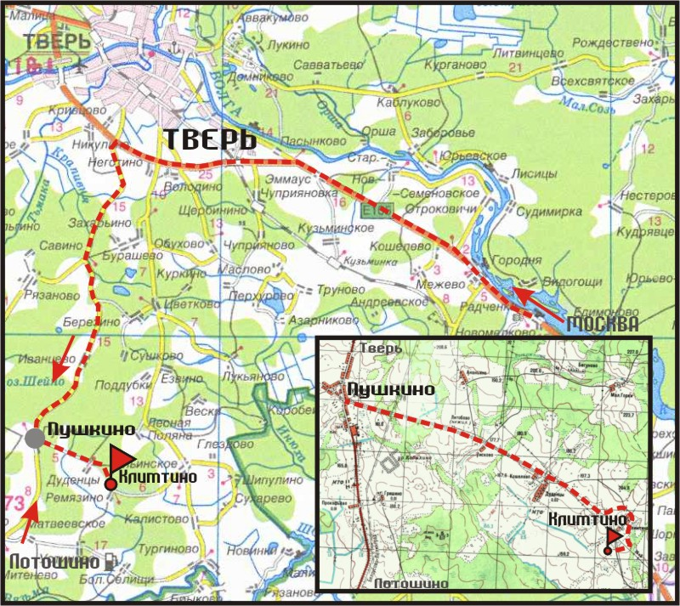

№ | Расстояние от начала, км | Расстояние от предыдущего ориентира, км | Ориентир | Примечание  (координаты в WGS84)
1 | 0.0 | 0.0 |  | Пересечение МКАДа и Ленинградского шоссе (М10)
2 | 142.0 | 142.0 |  | Поворот с Ленинградского шоссе налево на Волоколамское шоссе  N56 47.984  E35 51.422
3 | 167.6 | 25.6 |  | Пос. Пушкино, у указателя «Camex» налево  N56 35.490  E35 45.665
4 | 174.5 | 6.9 |  | Направо на грунтовую дорогу , остановка у шлакбаума.  Базовый лагерь.  N56 33.946  E35 51.288

- По Новорижскому шоссе
Нитка маршрута: Москва-Волоколамск-Лотошино-пос. Пушкино-полигон Camex

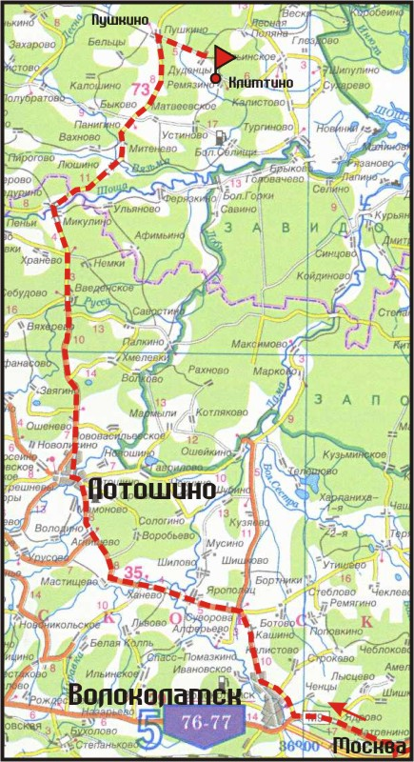

Легенда проезда
№ | Расстояние от начала, км | Расстояние от предыдущего ориентира, км | Ориентир | Примечание  (координаты в WGS84)
1 | 0.0 | 0.0 |  | Пересечение МКАДа и Новорижского шоссе (М9)
2 | 85.7 | 85.7 |  | После километрового столба «103км» направо на «Покровское Матренино»  N56 0.0076  E36 8.5482
3 | 86.3 | 0.6 |  | Знак «STOP», налево по указателю «Волоколамск 11»  N56 0.3728  E36 8.5905
4 | 96.1 | 9.8 |  | Прямо по указателю на «Волоколамск. Лотошино»  N56 1.8241  E35 59.6989
5 | 96.2 | 0.1 |  | По указателю на «Клин. Лотошино»  N56 1.8479  E35 59.5094
6 | 100.8 | 4.6 |  | Направо по указателю на «Лотошино»  N56 3.2588  E35 56.3187
7 | 108.4 | 7.6 |  | Налево по главной по указателю на «Лотошино  N56 7.1675  E35 54.4807
8 | 113.3 | 4.9 |  | Пос. Ярополец, левее на «Лотошино»  N56 7.7091  E35 49.9263
9 | 132.2 | 18.9 |  | Направо на 2м светофоре в г. Лотошино.  N56 13.6309  E35 38.4882
10 | 134.7 | 2.5 |  | Прямо на «Тверь»  N56 14.9845  E35 38.8824
11 | 178.7 | 44 |  | Пос. Пушкино, у указателя «Camex» направо  N56 35.4905  E35 45.6650
12 | 185.6 | 6.9 |  | Направо на грунтовую дорогу , остановка у шлакбаума.  Базовый лагерь.  N56 33.946  E35 51.288

